|  |  |
| --- | --- |
| C:\Users\USER\AppData\Local\Microsoft\Windows\INetCache\Content.MSO\616878FB.tmp | **Министерство науки и высшего образования Российской Федерации**  **Федеральное государственное бюджетное образовательное учреждение**  **высшего образования**  **«Московский государственный технический университет**  **имени Н.Э. Баумана**  **(национальный исследовательский университет)»**  **(МГТУ им. Н.Э. Баумана)** |

|  |  |
| --- | --- |
| ФАКУЛЬТЕТ | Информатика, искусственный интеллект и системы управления |
| КАФЕДРА | Системы обработки информации и управления |

**Отчет по лабораторной работе №4**

**«Обработка признаков (часть 2)»**

Студент группы ИУ5-25М

Денисов Алексей Сергеевич

Москва, 2023 г.

**Цель работы**

Ознакомление с базовыми методами обучения с подкреплением.

**Задание**

Реализовать алгоритм Policy Iteration для любой среды обучения с подкреплением.

**Описание выполнения**

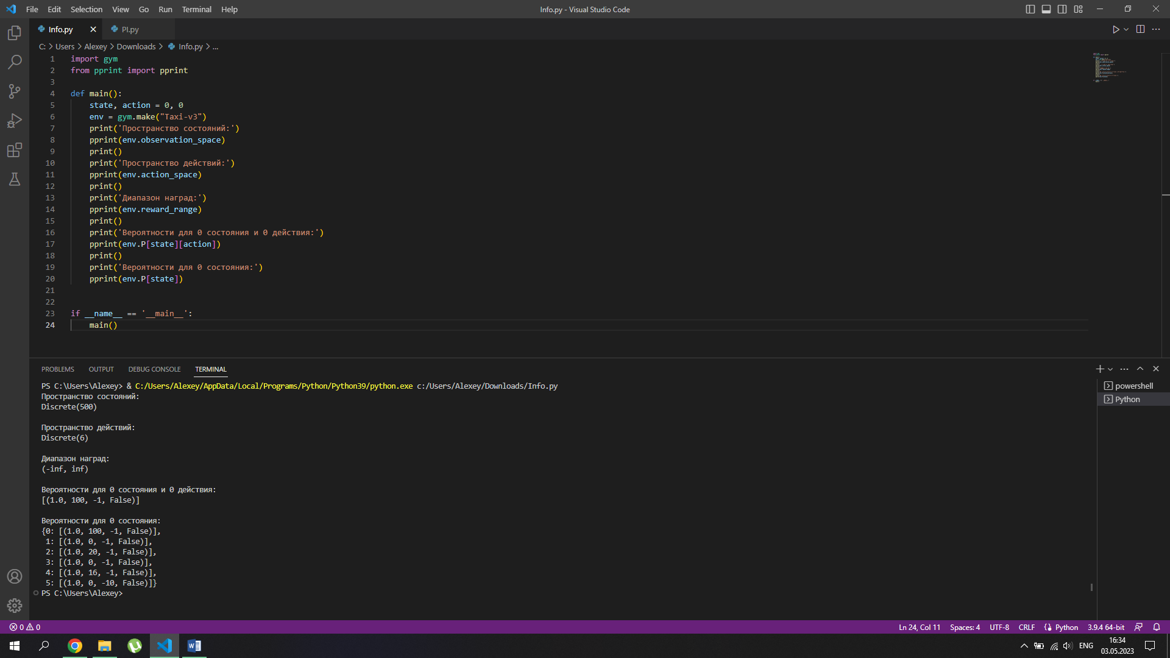

Рисунок 1 – Информация о среде

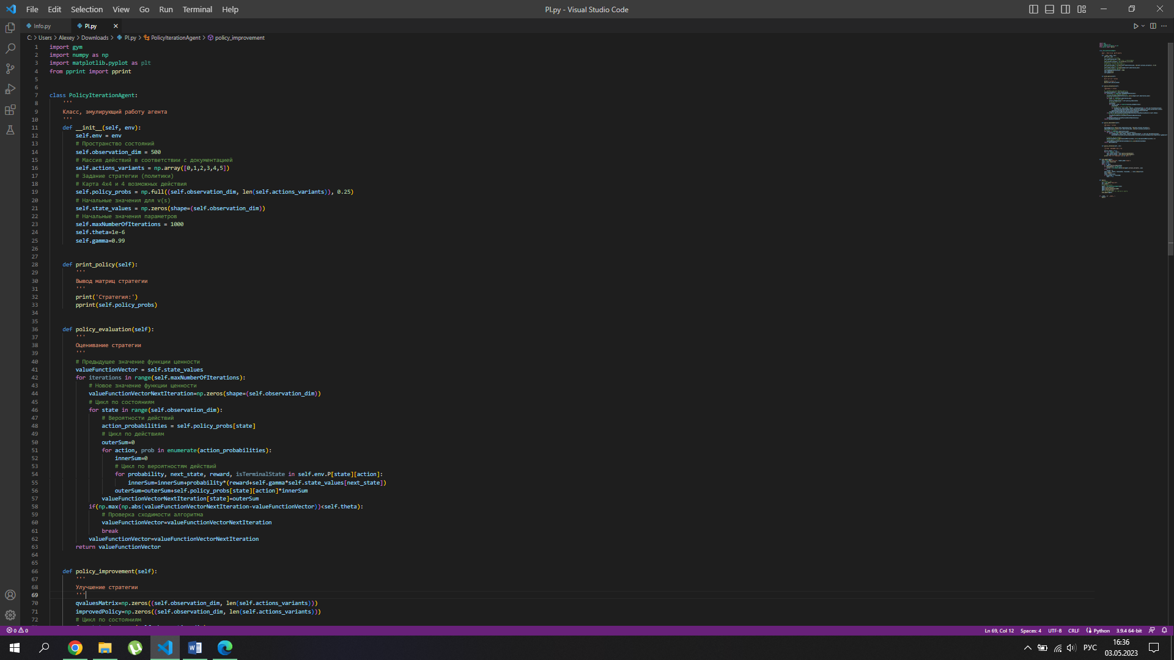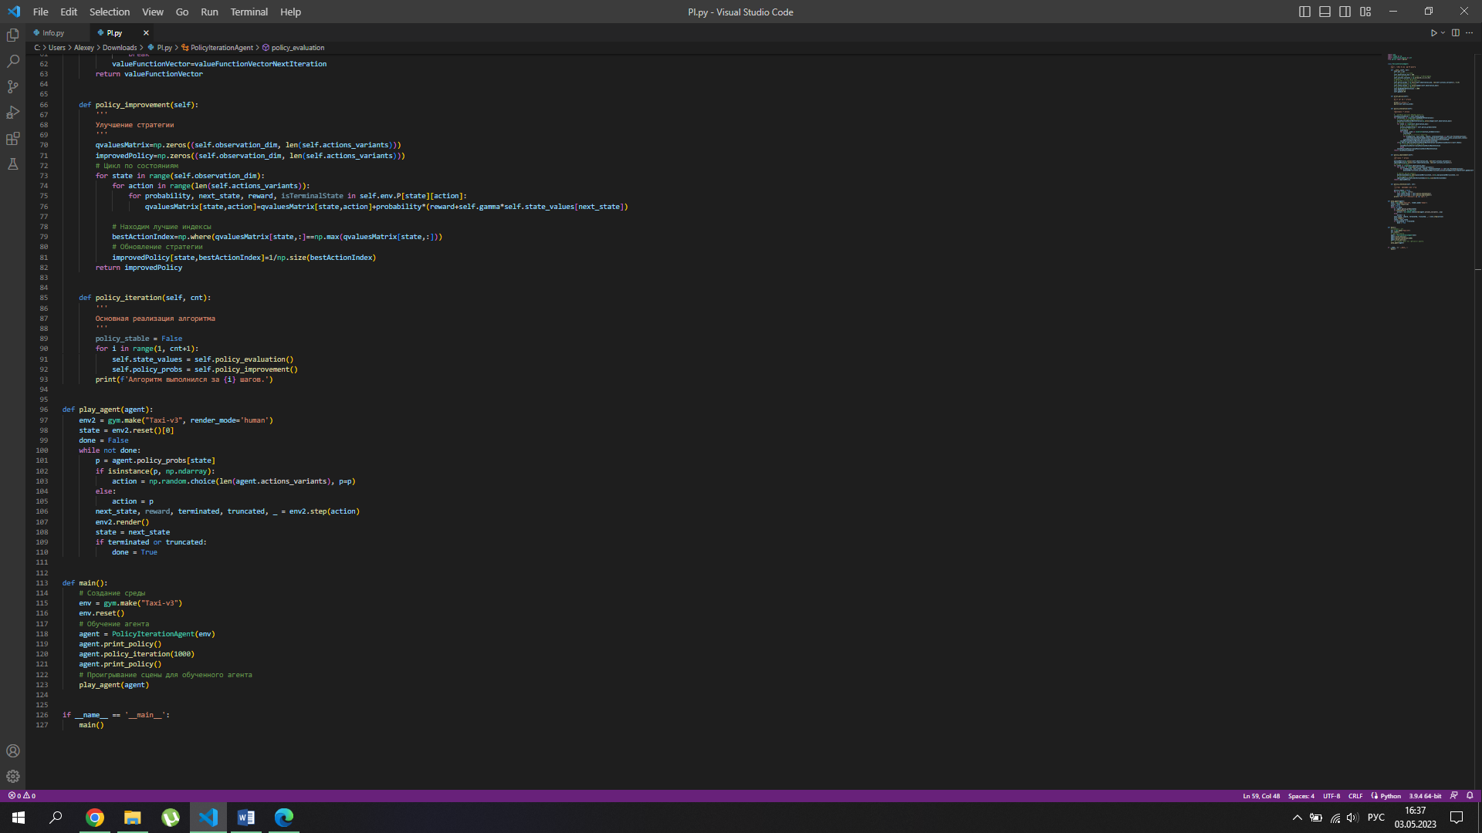

Рисунок 2-3 – Реализация алгоритма Policy Iteration

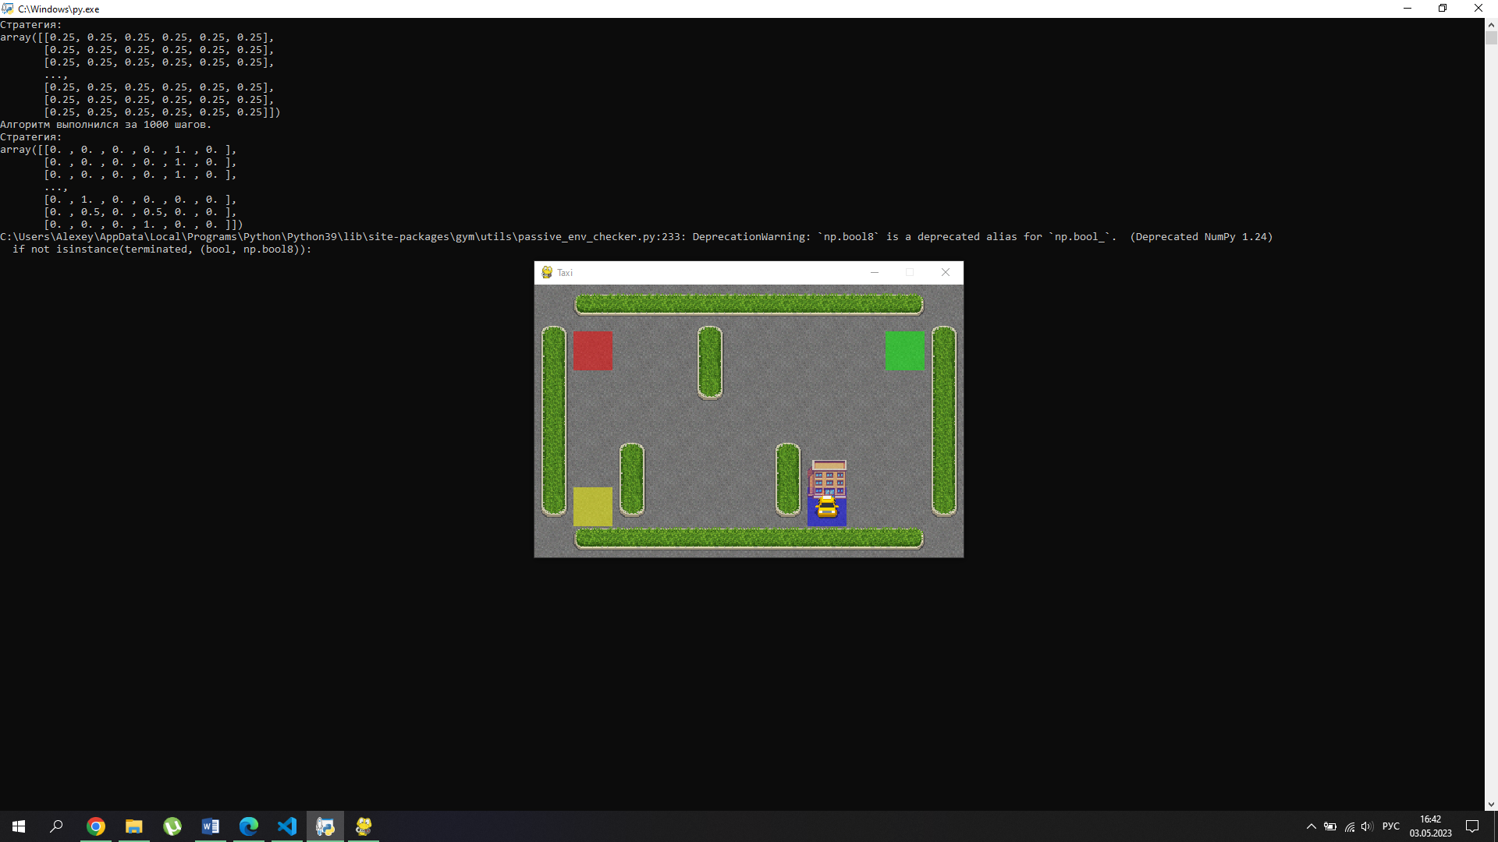

Рисунок 4 – Успешное обучение модели и ее начальная и конечные стратегии

**Вывод**

Таким образом, удалось реализовать алгоритм Policy Iteration для среды обучения с подкреплением, таким образом ознакомившись с базовыми методами обучения с подкреплением.